Trousse semaine du 6 avril - Classe double - 3e année
Résous les multiplications en respectant la technique.
Exemple : 124 x 3 = 372
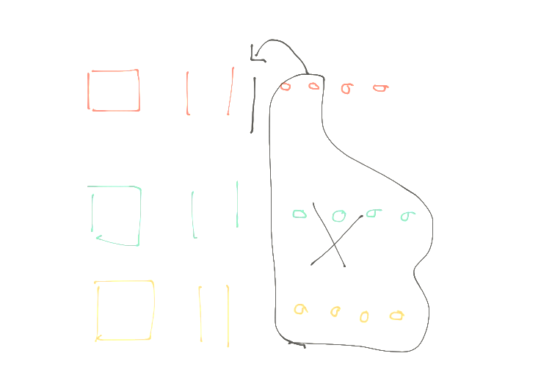

145 x 3 = ________

257 x 2 = ________

314 x 3 = ________

262 x 2 = ________

418 x 2 = ________

255 x 3 = ________

